水平螺翼式水表使用说明书
CPA：2017F292-44
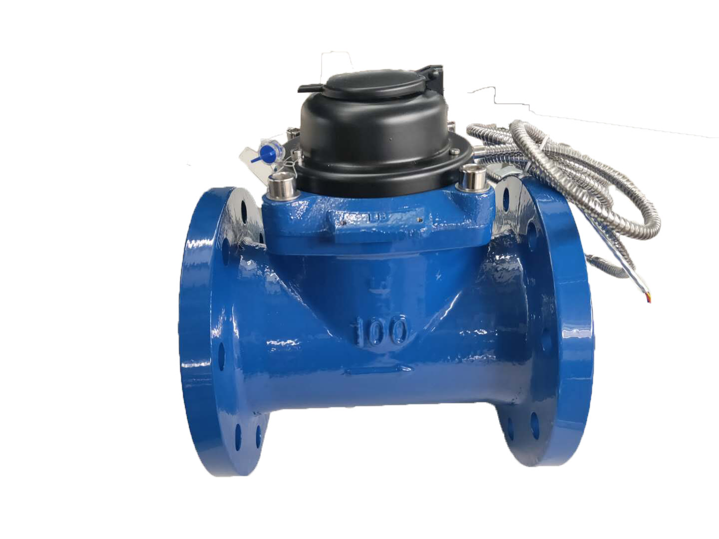

LXLGY型 DN50-300

用 途
该水表用于计量流经管道内的水流总量，是一种磁传干式直读式智能水表。
该系列水表配置直读远传模块，采用光电直读抄表技术，直接读取当前表盘示数，抄表准确率100％。

正常工作条件
1．工作水温： 冷水： 30℃ 或 50℃ 热水：90℃
2．最大工作压力： ≤1.0 MPa 或≤1.6MPa

技术参数
水表  类型 | 公称口径 | Q4 | Q3 | Q2 | Q1 | Q3 /Q1 | Q2 /Q1 | 最小  读数 | 最大  读数
 | mm | m³/h |  |  |  |  |  | m³
冷水 | 50 | 50 | 40 | 3.15 | 0.50 | 80 | 6.3 | 0.0005 | 999,999
冷水 | 65 | 78.75 | 63 | 5.00 | 0.79
冷水 | 80 | 125 | 100 | 8.00 | 1.25
冷水 | 100 | 200 | 160 | 12.60 | 2.00
冷水 | 125 | 312.5 | 250 | 19.68 | 3.13
冷水 | 150 | 500 | 400 | 32.00 | 5.00 | 80 | 6.3 | 0.005 | 9,999,999
冷水 | 200 | 787.5 | 630 | 50.00 | 7.88
冷水 | 250 | 787.5 | 630 | 50.00 | 7.88
冷水 | 300 | 1250 | 1000 | 20 | 12.5
热水 | 40 | 50 | 40 | 4 | 0.63 | 63 | 6.3 | 0.0005 | 999,999
热水 | 50 | 50 | 40 | 4 | 0.63
热水 | 65 | 78.75 | 63 | 6.3 | 1
热水 | 80 | 125 | 100 | 10 | 1.59
热水 | 100 | 200 | 160 | 16 | 2.54
热水 | 125 | 312.5 | 250 | 25 | 3.97
热水 | 150 | 500 | 400 | 40 | 6.35 | 63 | 6.3 | 0.005 | 9,999,999
热水 | 200 | 787.5 | 630 | 63 | 10
热水 | 250 | 787.5 | 630 | 63 | 10
热水 | 300 | 1250 | 1000 | 100 | 15.87
注：技术参数符合国家标准GB/T 778.1-2007。

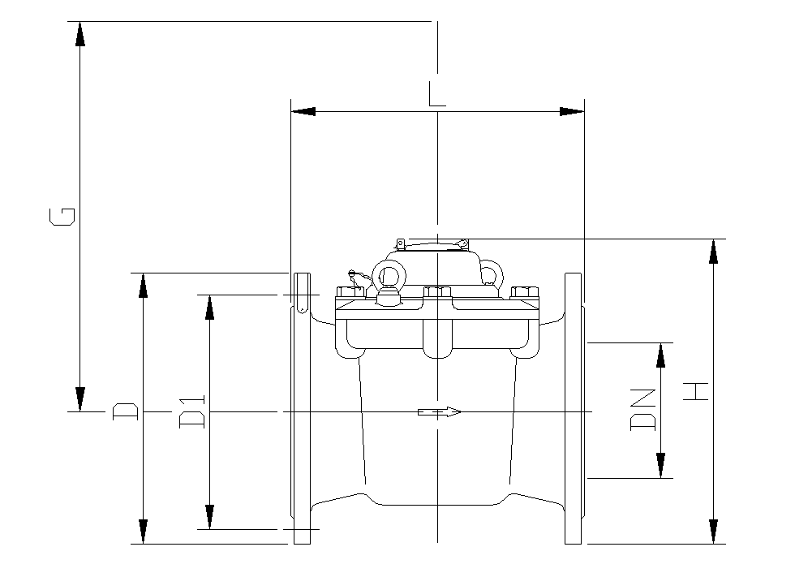

安装尺寸及重量

水表型号 | 公称  口径  DN | 长度  L  mm | 高度  H  mm | 拆卸高度  >G  mm | 重  量  kg | 连接法兰按 GB/T 17241.6-1998
 |  |  |  |  |  | 法兰  外径  D(mm) | 螺栓孔中 心圆直径  D1(mm) | 单边螺栓数与孔直径
LXLGY | 50 | 200 | 210 | 236 | 10.6 | 165 | 125 | 4-Ø19
LXLGY | 65 | 200 | 218 | 236 | 11.6 | 185 | 145 | 4-Ø19
LXLGY | 80 | 225 | 280 | 341 | 16.3 | 200 | 160 | 4/8-Ø19
LXLGY | 100 | 250 | 290 | 341 | 17.8 | 220 | 180 | 8-Ø19
LXLGY | 125 | 250 | 310 | 341 | 21.6 | 250 | 210 | 8- Ø19
LXLGY | 150 | 300 | 320 | 341 | 31.5 | 285 | 240 | 8- Ø23
LXLGY | 200 | 350 | 364 | 358 | 46 | 340 | 295 | 8/12-Ø23
LXLGY | 250 | 450 | 400 | 450 | 75 | 405 | 355 | 12-φ28
LXLGY | 300 | 500 | 450 | 500 | 90 | 460 | 410 | 12-φ28
注：连接法兰如有特殊要求，请在订货时说明。 G是拆卸机芯所必须的最小尺寸 。
安装注意事项
1．确定水表的口径，应先了解管道内流量大小，以经常使用流量接近常用流量为宜,不能
单纯以管道直径确定水表的口径大小。
2．新装管道应清除管道内石子、泥砂等杂物后再安装水表以防止水表损坏或发生故障。
3．水表必须水平安装，注意水表外壳上的箭头方向必须与水流方向一致。
4．水表安装应有旁路，以保证拆装水表时不停水，水表上游和下游要安装阀门，注意使
用时应先缓慢地开启上游阀门直至完全打开，让水表注满水；再缓慢开启下游阀门，
注意确保不超过水表的最大流量，最后完全打开。以免产生“水锤”现象，损坏水表。
5．上游处请安装与水表公称口径一致的滤水器，滤网要经常取出清洗，滤水器中积存的
杂质应清除干净，以确保水表计量准确。
6．对于LXLGY水表,水表上游和下游要安装必要的直管段或其等效的整流器，上游直管段的长度不少于10D，下游不少于5D（D为水表公称口径），对于由弯管或离心泵所引起的湍流情况，必须在直管段前加装整流器。
7．水表与上、下游直管段要同轴安装，密封垫不得突入管内，以免引起计量失准。
8．水表上、下游管道必须固定，以避免水表承受管道造成的振动及过度应力。
主要性能参数
1．接口类型
RS-485型－接口遵循RS-485通讯标准，四线制。
BUS型－接口遵循Meter-Bus通讯标准，两线制。
2．接线方式：
RS-485型直读式智能水表（工作电压：12VDC）：
红－电源＋ 黄－485-A
黑－电源－ 蓝－485-B
M-BUS型直读式智能水表（2线）： 通讯接口的两条线无需区分极性。
3．通讯参数：波 特 率：2400bps (可定制1200、4800、9600)
校验方式：偶校验 (可定制无校验)、数 据 位：8位、停 止 位：1位
4．表地址 见表盘标签所示：表计地址为表头度盘的序列编号。例如：表头丝印为“201601000001”，则表计地址为“201601000001”（MODBUS协议水表地址为：表计序列号后三位数字，后三位数字大于255的MODBUS地址为后2位）。
5．通讯协议：根据用户订单需求。
说明：当水表与NB-IOT物联网采集终端（DCN2200NB)设备连接时，水表为TTL接口，水表与物联网采集设备接线如下：
表端 设备端
红 ← → 红（电源+）
黑 ← → 黑（电源-）
兰 ← → 黄
黄 ← → 兰

